**ASUNTO: REPORTE MENSUAL.**

**C. L.C.P. JUAN PABLO MARTINEZ RODRIGUEZ.**

**DIRECTOR DE LA UNIDAD DE TRANSPARENCIA Y**

**SECRETARIO TECNICO DEL COMITÉ DE TRANSPARENCIA**

**DEL H. AYUNTAMIENTO DE TUXCUECA 2018-2021.**

POR MEDIO DE LA PRESENTE LE ENVIO UN CO RDIAL SALUDO Y AL MISMO TIEMPO ME PERMITO ENVIAR EL REPORTE DEL MES DE **AGOSTO DE 2020**. DE LAS ACTIVIDADES REALIZADAS EN ESTA UNIDAD BASICA DE REHABILITACION, TERAPIA FISICA, HIDROTERAPIA, MECANOTERAPIA, ELECTROTERAPIA, MANO FACIAL Y CONSULTA MEDICA.

|  |  |  |  |
| --- | --- | --- | --- |
| **SERVICIO** | **RESPONSABLE** | **COSTOS** | **PERSONAS ATENDIDAS.** |
| **MECANOTERAPIA** | **L.C.FYD: Adriana Carolina Cárdenas Vizcaíno** | **$ 100.00 PESOS** | **17 PACIENTES**  09 MUJERES  08 HOMBRES |
| **ELECTROTERAPIA** | **L.C.FYD: Adriana Carolina Cárdenas Vizcaíno.** | **$ 100.00 PESOS** | **17 PACIENTES**  09 MUJERES  08 HOMBRES |
| **MANO Y FACIAL** | **L.C.FYD: Adriana Carolina Cárdenas Vizcaíno.** | **$ 100.00 PESOS** | **3 PACIENTES**    03 HOMBRE  01 MUJER |
| **CONSULTA MEDICA** | **Dra. Ana Cristina Mejía Paredes.** | **$ 200.00 PESOS** | **0 PACIENTES**  **MUJERES**  **HOMBRES** |
|  |  |  |  |

**DE IGUAL MANERA LE INFORMO QUE LOS COSTOS SON ESTABLECIDOS**

**MEDIANTE UN ESTUDIO SOCIO ECONOMICO DEL PACIENTE**.

**REPORTE MENSUAL DE LA (UBR) UNIDAD BASICA DE REHABILITACION**

**TUXCUECA, JALISCO.**

**MISION**

**Lograr que los ciudadanos de municipio de Tuxcueca sean los principales beneficiados en recibir la atención en el servicio de Terapia Física y Rehabilitación caracterizado por la accesibilidad, oportunidad  y pertinencia, que  garantiza al usuario la plena satisfacción de sus necesidades de atención, enmarcado en un proceso de mejoramiento continuo en la prestación del mismo.**

**VISION**

Que el aérea de Fisioterapia que promete tratamientos calificados e innovadores en el proceso de rehabilitación, prestando un excelente servicio como profesional y especialista en rehabilitación de la mano y del miembro superior que garanticé integralidad, calidad y óptima atención a nuestros pacientes. Respaldada por el interés permanente de actualizarnos, una actitud de lealtad, objetividad, veracidad, compromiso continuo y ética profesional, brindando calidad, bienestar y satisfacción en los pacientes del municipio de Tuxcueca

**HORARIO:**

LUNES A VIERNES DE 9:00 A.M. A 3:00 PM.

**ACTIVIDADES A REALIZAR:**

BRINDAR LOS SERVICIOS DE MECANOTERAPIA Y ELECTROTERAPIA A CADA PACIENTE, DURANTE 60 MINUTOS.

**ADMINISTRATIVO:**

SUBIR AL PADRON DE DIF JALISCO, LA ASISTENCIA DE CADA PACIENTE**.**

REALIZAR EL REPORTE EN FISICO CON EL NUMERO DEL EXPEDIENTE Y ANOTAR LOS SERVICIOS QUE SE LE BRINDAN.

LLEVAR EL CONTROL DE FIRMAS EN LA CUAL SE ANOTA EL MONTO Y LA FECHA.

CITAR A LOS PACIENTES DE ACUERDO A LA AGENDA.

LLEVAR UNA LISTA DE ESPERA PARA EL DIA DE LA CONSULTA CON EL MEDICO ESPECIALISTA**.**

**REQUISITOS PARA INGRESAR A LA TERAPIA:**

ACTA DE NACIMIENTO

CURP

COMBROBANTE DE DOMICILIO

IDENTIFICACION OFICIAL CON FOTOGRAFIA**.**

**ESTA INFORMACION ES CONFIDENCIAL.**

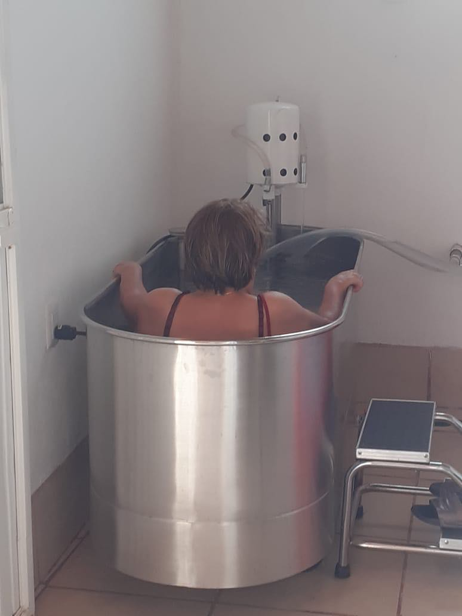 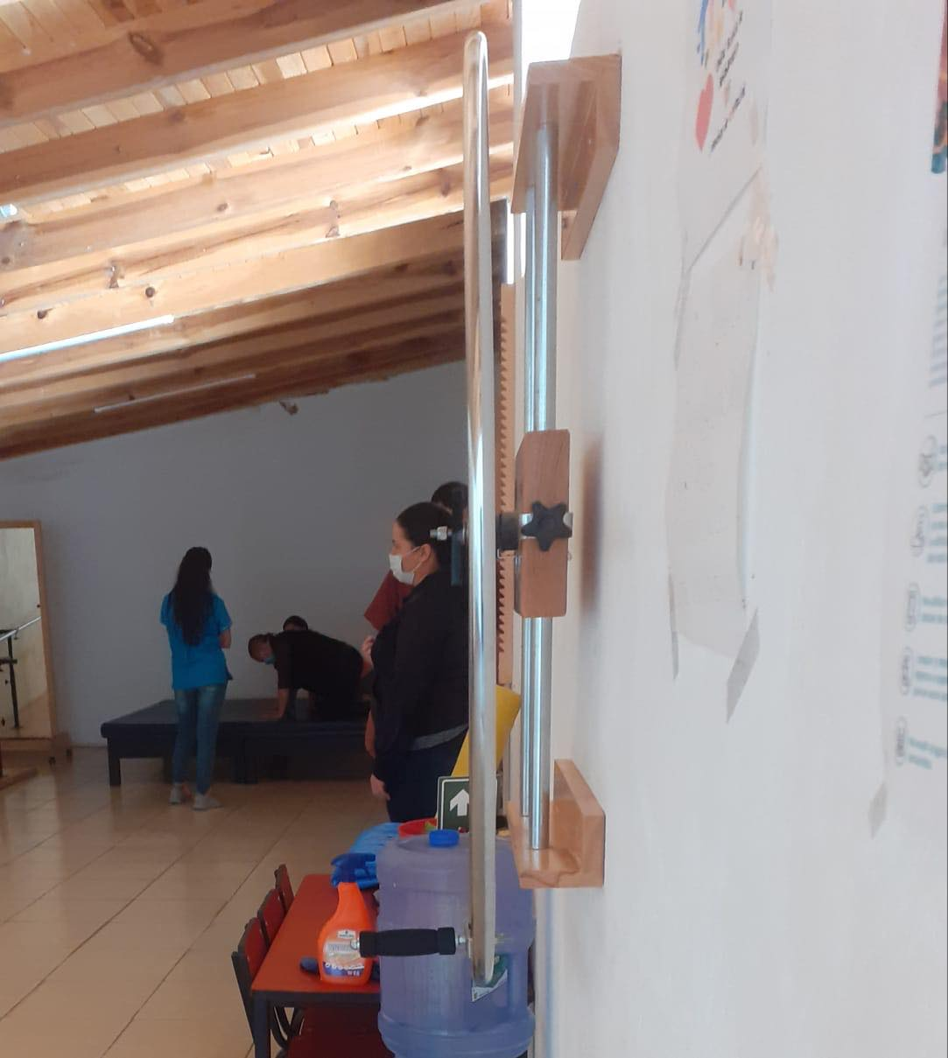

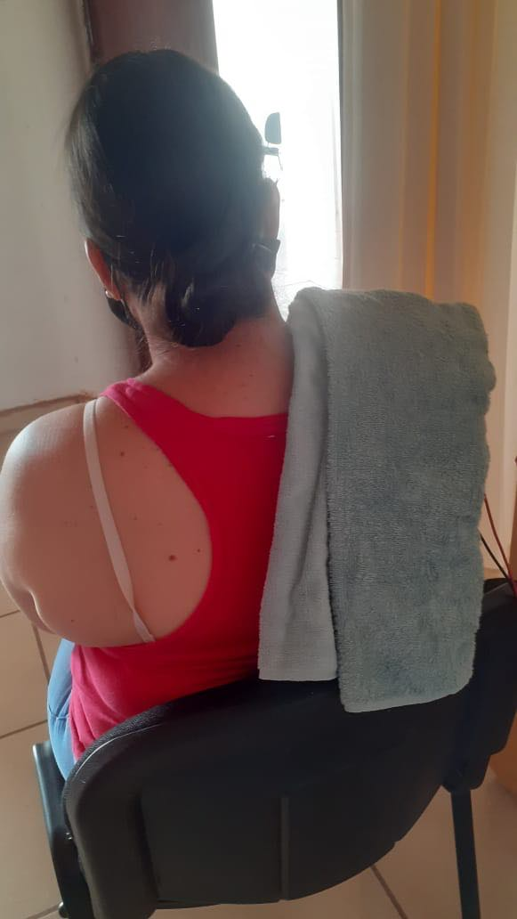 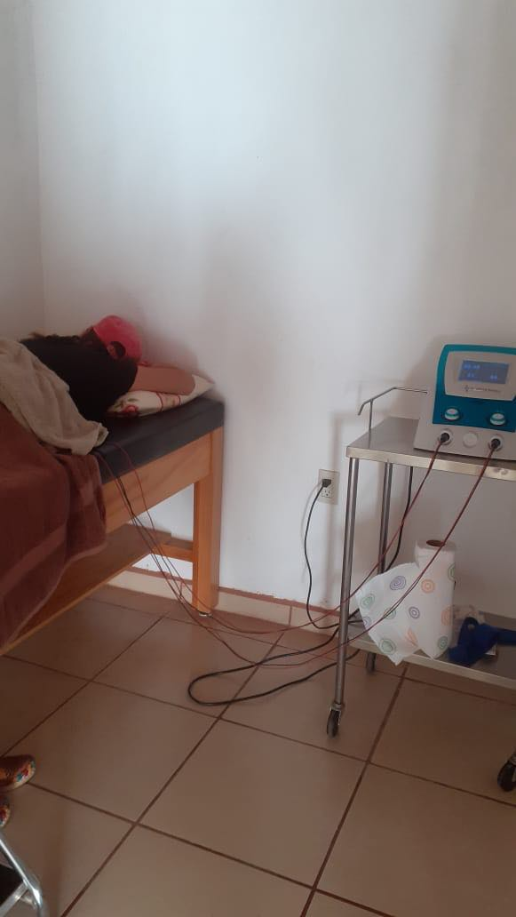





**ASUNTO**: REPORTE DE MES,DE ACTIVIDADES DIARIAS Y RECIENTE.

Y REPORTE MENSUAL EN MEMORIA USB 2020

C. C.P. JUAN PABLO MARTINEZ RODRIGUEZ.

DIRECTOR DE LA UNIDAD DE TRASPARENCIA

DE TUXCUECA, JALISCO.

P R E S E N T E:

Por este conducto le envió un cordial saludo y a la vez le entrego el **reporte** **mensual** del mes de **Agosto del 2020,** **Así como el reporte en memoria USB para subir los Hipervínculos de Transparencia** de la Unidad Básica de Rehabilitación de Tuxcueca, Jalisco**.**

Sin otro en particular, quedo a sus órdenes para cualquier aclaración o duda al respecto.

ATENTAMENTE

UNIDAD BASICA DE REHABILITACION

TUXCUECA, JALISCO, 04 DE SEPTIEMBRE DEL 2020.

______________________________

C. ADRIANA CAROLINA CARDENAS VIZCAINO.

FIRMA DE RECIBIDO._______________________.

|  |  |  |  |  |  |  |  |  |  |  |  |  |  |  |  |  |  |  |  |  |  |  |  |  |  |  |  |  |
| --- | --- | --- | --- | --- | --- | --- | --- | --- | --- | --- | --- | --- | --- | --- | --- | --- | --- | --- | --- | --- | --- | --- | --- | --- | --- | --- | --- | --- |
| **Nombre del Médico:** | | | **Dra. Ana Cristina Mejía Paredes.** | | | | | | | **Unidad de Rehabilitación:** | | | |  | | | | | | | | **Fecha:** | 01-08-20 - 03-09-2020 | | | | |  |
| **Responsable del Informe:** | | | | **Adriana Carolina Cárdenas Vizcaíno.** | | | | | | | | **Correo electrónico del responsable del Informe** | | | | | | | | [terapiatuxcueca@tuxcueca.gob.mx](mailto:terapiatuxcueca@tuxcueca.gob.mx) | | | | | | | |  |
|  | | | | | | | | | | | | | | | | | | | | | | | | | |  |  |  |
| **Rangos de edad de pacientes de primera vez en la Unidad de Rehabilitación** | | | | | | | | | | | | | | | | | | | | | | | | | | | | |
| **Edad** | **< 1** | | **1 a 4** | | **5 a 9** | | **10 a 14** | | **15 a 19** | | **20 a 29** | | **30 a 39** | | **40 a 49** | | **50 a 59** | | | **60 a 69** | | | **70 a 79** | | **> 80** | | **Total H** | **Total M** |
| **Sexo** | **H** | **M** | **H** | **M** | **H** | **M** | **H** | **M** | **H** | **M** | **H** | **M** | **H** | **M** | **H** | **M** | **H** | | **M** | **H** | | **M** | **H** | **M** | **H** | **M** |
|  |  |  | **01** |  |  | **0** |  |  | **00** | **0** |  |  | **0** | **00** |  | **0** | **0** | | **1** | **1** | | **0** |  | **0** | **1** |  | **02** | **01** |
| **Total** |  |  | **01** |  | **0** | **0** | **0** |  | **00** | **0** |  |  | **0** | **00** |  | **0** | **0** | **1** | | **1** | | **0** |  | **0** | **1** |  | **03** | |
|  |  |  |  |  |  |  |  |  |  |  |  |  |  |  |  |  |  | |  |  | |  |  |  |  |  |  |  |
| **Personas atendidas** | | | |  | **Terapias otorgadas** | | |  |  | **Pac. Sub.** | |  | **Modalidad de Terapia** | |  | **Consulta Medica** | | | | | |  | **Principal causa de atención** | | | |  |  |
| **Terapia Física** | | | |  | **Terapia Física** | | |  |  | H | M |  | Mecano | **53** |  | **Consulta** | **H** | | M | **Total** | |  | **Tendinitis** | | | |  |  |
|  | **H** | **M** | **Total** |  | **H** | **M** | **Prog. de casa** |  |  | 06 | 08 |  | Electro | **53** |  | 1ra. Vez |  | |  | 0 | |  | **Gonartrosis** | | | |  |  |
| 1ra. Vez | **02** | **01** | **03** |  | 23 | 30 | **0** |  |  | **Total** | 14 |  | Hidro | **53** |  | Subs |  | |  | 0 | |  | **Lumbalgia** | | | |  |  |
| Subs | **06** | **08** | **14** |  |  |  | **53** |  |  |  |  |  | **Total** | 159 |  | **Total** | | | | 0 | |  |  |  |  |  |  |  |
|  | **Total** | | 17 |  | **T. Ocupacional** | | |  |  |  |  |  |  |  |  |  |  | |  |  | |  |  |  |  |  |  |  |
| **Terapia Ocupacional** | | | |  | **H** | **M** | **Prog. de casa** |  |  | **Otros Serv.** | **H** | **M** | **Total** |  | **Trabajo Social** | | | | |  | | **Psicología** | | | |  |  |  |
| 1ra. Vez |  |  | **0** |  |  |  |  |  |  | **Dental** |  |  | **0** |  | Pers. Atendias | H | M | | Total |  | |  | H | M | Total |  |  |  |
| Subs |  |  | **0** |  |  |  |  |  |  | **Optometria** |  |  | **0** |  | **2** | **0** | | **2** |  | | 1ra. Vez | **0** | **0** |  |  |  |  |
|  | **Total** | | 0 |  | **T. de Lenguaje** | | |  |  | **Nutrición** |  |  | **0** |  |  |  |  | |  |  | | Subs |  | **0** | **0** |  |  |  |
| **Terapia de Lenguaje** | | | |  | **H** | **M** | **Prog. de casa** |  |  | **Pdagogía** |  |  | **0** |  |  |  |  | |  |  | |  | **Total** | | **0** |  |  |  |
| 1ra. Vez |  |  | **0** |  |  |  |  |  |  | **Otros** |  |  | **0** |  |  |  |  | |  |  | |  |  |  |  |  |  |  |
| Subs |  |  | **0** |  |  |  |  |  |  | **Total** | | | **0** |  | **Altas** | | | | | | | | | | | |  |  |
|  | **Total** | | 0 |  |  |  |  |  |  |  |  |  |  |  | **Mejoría** | | **Defunción** | | | **Máximo Beneficio** | | | **Inasistencia** | | **Total** | |  |  |
|  |  |  |  |  |  |  |  |  |  |  |  |  |  |  | H | M | H | | M | H | M | | H | M | H | M |  |  |
| **Pláticas** | |  |  | **Total de terapias otorgadas** | | |  | **Personas con discapacidad de acudieron** | | | | |  |  | 2 | 1 |  | | 2 |  | 1 | |  | 3 | 02 | 05 |  |  |
| **Eventos** |  |  |  | **H** | **M** | **Total** |  | Visual | Auditiva | Motora | Intelectual | TEA**\*** |  |  |  |  |  | |  |  |  | |  |  |  |  |  |  |
| **Personas** |  |  |  | **23** | **30** | **53** |  | 0 | 0 | 01 | 0 |  |  |  | **Recursos Humanos con los que cuenta la Unidad** | | | | | | | | | | | | |  |
| **Detecciones** | |  |  |  |  |  |  |  |  |  | **\***Transtorno espectro autista | | | | Medico Esp. | Medico Gral. | Psic. | | Trabajo Social | Terapeuta Físico | | Terapeuta Ocupacional | Terapeuta Lenguaje | Aux. T.F. | Odontologo | Otros | Total |  |
|  |  |  |  |  |  |  |  |  |  |  |  |  |  |  | **1** |  | **1** | | **1** | **1** | |  |  |  |  |  | **4** |  |
|  |  |  |  |  |  |  |  |  |  |  |  |  |  |  |  |  |  | |  |  | |  |  |  |  |  |  |  |
|  |  |  |  |  |  |  | **Nombre y firma del responsable del informe** | | | | | | |  |  |  |  | |  |  | | | | | |  |  |  |